DBV Versuch 1: Digitalisierung von Bildern

Kontrollfragen:

1)
- Gitter mit Rechteckstrukturen
- Gitter mit quadratischen Strukturen
- Sechseckstruktur, rund, Achteck, Wabenstrukturen

2)
- linear, nichtlinear, Wurzelquantisierung
- quadratisch
- logarithmisch
- Invertierung
- Gamma-Korrektur
- Fenster-, Weißmarkierung

4)
Das Abtasttheorem klärt die Frage, wie groß die Abtastrate (mindestens) sein muss. Es zeigt, dass die Abtastfrequenz größer gleich dem zweifachen der maximalen Frequenz des Signals sein muss.
Des weiteren müssen die Abtastzeitpunkte äquidistant zueinander liegen.

3)
Aliasing tritt bei Unterabtastung auf.
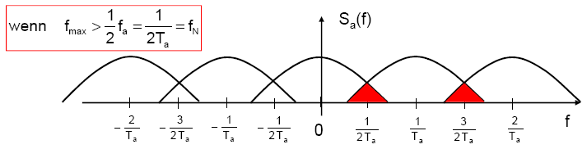
Die Spektren überlappen sich und es kommt zu „Geisterspektren“.
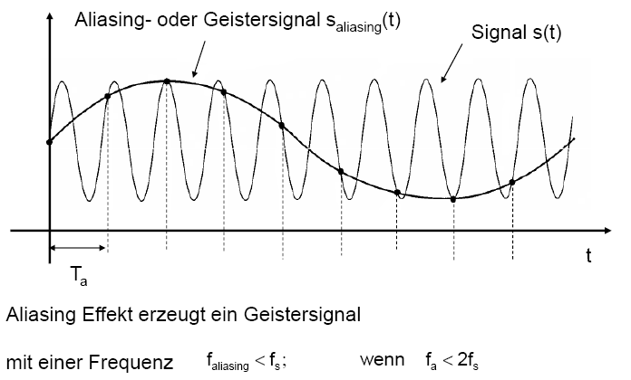

Ein Beispiel für Geistersignale stellt der Moiré Effekt dar. Bei Unterabtastung, bzw. bei der Überlagerung von Gittern sind ‚neue’ Strukturen zu sehen.
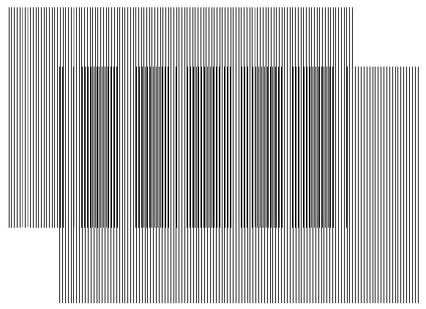

5)
CCD (charge-coupled Device)
Bei CCDs werden die durch die Belichtung innerhalb einer vorgegebenen Integrationszeit
freigesetzten Ladungen gesammelt. In einem anschließenden Auslesezyklus werden diese
dann sequentiell an den Rand des lichtempfindlichen Bereichs transportiert und für jeden
Bildpunkt getrennt in ein Spannungssignal gewandelt. Bauteil: Foto – MOSFET.
Beispiele:
Interline CCD (bestehen aus einem streifenförmigen Muster von lichtempfindlicher Sensorfläche).
CCD Frame Transfer Sensor (Sensorfläche und Speicherbereich sind in 2 Blöcke getrennt angeordnet).

CID (charge injection device)
Gehören wie CCDs zu den CTDs (charge transfer devices) – Ladungsverschiebungsprinzip.
Bildaufnahme über x-y-adressierbare Anordnung von MOS-Kondensatoren.

CMOS Sensoren
(Unterschied zu CCDs: Jedes Pixel wird einzeln über seine XY-Koordinate ausgelesen.
Dies vereinfacht die Signalverarbeitung.)
Beispiel: APS (Active Pixel Sensor)

(Ikonoskop)

6)
Additives Farbmodell (Emissionsfarben) – Durch Addition aller Farben entsteht weiß.
Monitor

Subtraktives Farbmodell (Körperfarben) – Durch Subtraktion aller Farben entsteht weiß.
Drucker

7)
Y 0,30 0,59 0,11 R
U = -0,17 -0,33 0,50 = G
V 0,50 -0,42 -0,08 B

8)
Y=0…255
U=-127,5…127,5 -> -128…127
V=-127,5…127,5 -> -128…127

9)
768 x 576 x 8 = 3.538.944 bit

10)
768 x 576 x 8 x 3 = 10.616.832 bit

Teil 1: Vorbetrachtung

Aufgabe 1: Berechnung der Auflösung (horizontal)

a)
D = 1/3 Inch
H/V = 4/3
H² + V² = D²
H² + ((3/4)*H)² = D²
H² + (9/16)*H² = D²
H² = D²/(1 + (9/16))
H = D/1,25

b)
β = - (Y’/Y) = - (-4,8mm/297mm) = 0,016

c)
4,8mm/768 = 6,25µm = 0,00625mm = Pixelgröße = Abtastabstand

d)
Abtastabstand <= ½ * Abstand Linienpaar * β
Abstand Linienpaar => (2 * Abtastabstand)/ β => 0,78125mm

Abstand Linienpaar(x,x) = 0,376mm * 2 * x,x

Abstand Linienpaar(0,8) = 0,6016mm < 0,78125mm
Abstand Linienpaar(1,0) = 0,752mm < 0,78125mm
Abstand Linienpaar(1,5) = 1,128mm > 0,78125mm
Abstand Linienpaar(2,0) = 1,504mm > 0,78125mm

Aufgabe 2: Berechnung des Bildbereiches (horizontal)

a)
Abtastabstand = ½ * Abstand Linienpaar * β
0,00625 = ½ * 0,6016 * β
β = 0,02078

b)
β = - (Y’/Y)
Y = - (Y’/ β) = - (-4,8mm/0,02078) = 230,99mm

